Proyecto Etapa 2: ontología musical
Web Semántica, MISIS Uniandes. Grupo 4. Tania Díaz
Este documento describe cómo se formalizó como ontología el modelo conceptual de la Etapa 1, qué construcciones RDFS y OWL se usaron y por qué, las competency questions que guiaron el diseño, y los problemas que aparecieron al generar y consultar los datos. El código está en un repositorio público: https://github.com/tmichelldiaz/Proyecto1_Web_Sem-ntica_Grupo4 (carpeta etapa2).

1. Producto de referencia y modelo resultante
El producto imaginado es un explorador musical: permite descubrir canciones y artistas por género, etiquetas y premios, y recomendar artistas parecidos. Los datos de partida son las 75.959 canciones del dataset consolidado de la Etapa 1 (el resultado del filtro final del paso 6).
La ontología tiene seis clases principales y dos subclases. Las propiedades de objeto conectan canciones con artistas, álbumes, géneros, etiquetas y nominaciones; las propiedades de datos guardan títulos, años, conteos y nombres.
Clase | Qué representa | Instancias
Cancion | Una pista del dataset. Cada fila del CSV es una canción. | 75.959
Artista | Persona o grupo, identificado por su MBID de MusicBrainz. | 23.325
Album | Disco en el que aparece la canción (solo se conoce su nombre). | 53.604
Genero | Género según tagtraum (15 géneros). | 15
Etiqueta | Etiqueta libre de Last.fm. | 32.612
NominacionGrammy | Nominación: canción, categoría, año y resultado. | 164
CancionConLetra ⊑ Cancion | Canción de la que se conoce el total de palabras de la letra. | 24.886
CancionPremiada ⊑ Cancion | Canción que ganó al menos un Grammy. | 136

Propiedad | Dominio → Rango
interpretadaPor / interpreta | Cancion → Artista / Artista → Cancion (inversas)
apareceEn / contiene | Cancion → Album / Album → Cancion (inversas)
lanzadoPor | Album → Artista
tieneGenero | Cancion → Genero
tieneEtiqueta | Cancion → Etiqueta
tieneNominacion | Cancion → NominacionGrammy
titulo, idTrack | Cancion → xsd:string
anio | Cancion → xsd:gYear (solo si se conoce)
totalPalabrasLetra | Cancion → xsd:integer
mbidArtista | Artista → xsd:string
nombre | sin dominio → xsd:string (Artista, Album, Genero y Etiqueta)
categoria, anioNominacion, ganada | NominacionGrammy → xsd:string, xsd:gYear, xsd:boolean

2. Cambios frente al modelo de la Etapa 1
El modelo de la Etapa 1 tenía como entidad ancla la Grabación. Al formalizarlo y contrastarlo con las competency questions se hicieron estos cambios:
- Grabación pasa a Canción: la entidad ancla se llama Canción, no Grabación. El nombre refleja lo que contiene cada fila del dataset y lo que un usuario del explorador buscaría.
- Tres entidades pasan a ser clases: Álbum, Etiqueta y NominacionGrammy dejaron de ser texto de una columna. Las preguntas sobre álbumes con más canciones (CQ6), artistas parecidos por etiquetas (CQ5) y premios (CQ4) exigen poder enlazarlos y agruparlos, y eso solo se puede si son recursos con identidad propia.
- Dos subclases nuevas: CancionConLetra y CancionPremiada separan las canciones con información extra y permiten consultarlas por tipo. La primera se define con OWL (sección 3).
- Se elimina la duración: sus valores van de 296.202 a 300 millones sin unidad clara, así que no se pueden interpretar.
- Se elimina la relación de canciones similares: ninguna competency question la usa y solo el 10,6 % de las referencias apunta a canciones que están en el dataset.
- Se elimina mbidCancion: en el dataset es idéntico al MBID del artista en el 100 % de las filas, así que no identifica canciones (ver sección 6).

3. Construcciones RDFS y OWL
RDFS aporta la estructura básica: rdfs:Class y rdfs:subClassOf para la jerarquía, y rdfs:domain y rdfs:range para las propiedades. Cada clase y propiedad lleva rdfs:label y rdfs:comment en español. Conviene recordar que dominio y rango en RDFS no validan, deducen: si alguien afirma que x interpretadaPor y, el razonador concluye que x es una Cancion. Por eso nombre no declara dominio: declarar cuatro dominios significa "todos a la vez" y cada Artista terminaría siendo también Album, Genero y Etiqueta.
Sobre esa base se agregaron 10 axiomas OWL de 6 tipos distintos. Cada uno responde a una característica real del dominio:
# | Axioma | Significado | Por qué es adecuado
1 | Cancion ⊑ minCardinality(interpretadaPor, 1) | Toda canción tiene al menos un artista. | Una pista sin intérprete no tiene sentido en el explorador. Es "al menos" porque una canción puede tener varios intérpretes.
2 | NominacionGrammy ⊑ cardinality(categoria, 1) | Toda nominación tiene exactamente una categoría. | Una nominación es siempre en una categoría concreta.
3 | Album ⊑ cardinality(lanzadoPor, 1) | Todo álbum tiene exactamente un artista. | Como el álbum solo tiene nombre, el artista es lo que lo distingue de otro álbum homónimo.
4 | interpretadaPor inverseOf interpreta | Si una canción es interpretada por un artista, el artista interpreta la canción. | Permite consultar en ambos sentidos (CQ2, CQ5 parten del artista).
5 | apareceEn inverseOf contiene | Si una canción aparece en un álbum, el álbum la contiene. | Igual que el anterior, usado en CQ6.
6 | CancionConLetra ≡ Cancion ⊓ ∃totalPalabrasLetra.xsd:integer | Una canción con letra es exactamente una canción de la que se conoce el total de palabras. | La clase queda definida por los datos y no por una etiqueta manual.
7 | AllDisjointClasses(Cancion, Artista, Album, Genero, Etiqueta, NominacionGrammy) | Ningún recurso puede ser de dos de estas clases. | Detecta errores de modelado. Se excluyen las subclases porque ya heredan la separación.
8 | tieneGenero es FunctionalProperty | Una canción tiene a lo sumo un género. | tagtraum asigna un solo género por canción.
9 | hasKey(Cancion, idTrack) | El idTrack identifica de forma única a la canción. | Es el identificador del Million Song Dataset. No se hace inverse-functional porque es una propiedad de datos.
10 | hasKey(Artista, mbidArtista) | El MBID identifica de forma única al artista. | Dos artistas con el mismo MBID son el mismo artista.

Bajo la hipótesis de mundo abierto, estos axiomas no son validaciones: la cardinalidad mínima no se "viola" si falta el dato, solo se infiere que existe. Además, el razonador de reglas de Jena no soporta hasKey, así que los axiomas 9 y 10 documentan el dominio pero no producen inferencias. Como el Fuseki de los profesores puede no tener razonador, las consultas no dependen de inferencia: las propiedades inversas y los tipos derivados (CancionConLetra, CancionPremiada) se escriben de forma explícita en instances.ttl.

4. Competency questions
Se definieron antes de cerrar el modelo y se usaron para revisarlo. Tres de las primeras versiones (CQ5, CQ6 y CQ8) se reemplazaron por otras que aprovechan mejor la estructura: artistas parecidos por etiquetas compartidas, álbumes con más canciones y etiquetas más usadas en Metal. Las ocho tienen su consulta SPARQL en la carpeta consultas.
# | Pregunta | Qué le exige al modelo
CQ1 | ¿Qué canciones de Jazz hay y quiénes son sus artistas? | Canción → Género, Canción → Artista
CQ2 | ¿Cuáles son los 10 artistas con más canciones y en cuántos géneros distintos aparecen? | Agregación a través de Artista → Canción → Género
CQ3 | ¿Cuántas canciones hay por década y por género? | Año numérico; el año desconocido no es falso
CQ4 | ¿Qué canciones ganaron un Grammy, en qué año y en qué categoría? | Clase NominacionGrammy
CQ5 | ¿Qué artistas se parecen a Bob Dylan según las etiquetas que comparten sus canciones? | Camino Artista → Canción → Etiqueta, agregación
CQ6 | ¿Qué álbumes tienen más canciones en el dataset y de qué artista son? | Clase Album
CQ7 | ¿Qué género tiene el mayor promedio de palabras en sus letras? | Propiedad de datos, AVG por género
CQ8 | ¿Cuáles son las 5 etiquetas de Last.fm más usadas en canciones de Metal? | Cruce Género ↔ Etiqueta, agregación

5. Generación de instancias, carga y consultas
Los scripts de src/ generan ontology.ttl (RDFLib, 183 tripletas) e instances.ttl (≈1,14 millones de tripletas) a partir del CSV de la Etapa 1, sin ningún paso manual. Los IRIs son reproducibles: la canción usa su track_id, el artista su MBID, y álbum, género, etiqueta y nominación usan un texto normalizado más un hash corto cuando hace falta (por ejemplo, un álbum se identifica por su nombre más un hash del MBID del artista y el nombre). Dos ejecuciones producen exactamente el mismo archivo.
La carga se hace con cargar_fuseki.py usando los parámetros de configuracion.py. Quedan 1.145.265 tripletas en el dataset /musica. Las 8 consultas se ejecutan con ejecutar_consultas.py y devuelven el resultado guardado en resultados/. Algunos resultados:
- CQ8: 689 canciones de Metal llevan la etiqueta "metal"; le siguen "death metal" (224), "heavy metal" (214), "metalcore" (188) y "thrash metal" (167).
- CQ5: los artistas más parecidos a Bob Dylan son Neil Young (11 etiquetas en común), Tim Buckley y Van Morrison (10).
- CQ7: Rap tiene el mayor promedio de palabras por letra (4.827), seguido de RnB (3.210) y Reggae (2.557).
- CQ4: 20 filas ordenadas por año y categoría; la primera es "Tom Dooley" del Kingston Trio, 1958.

Evidencia en Apache Jena Fuseki
Dataset /musica cargado en Fuseki 5.1.0 y conteo de tripletas (1.145.265) obtenido con SPARQL:
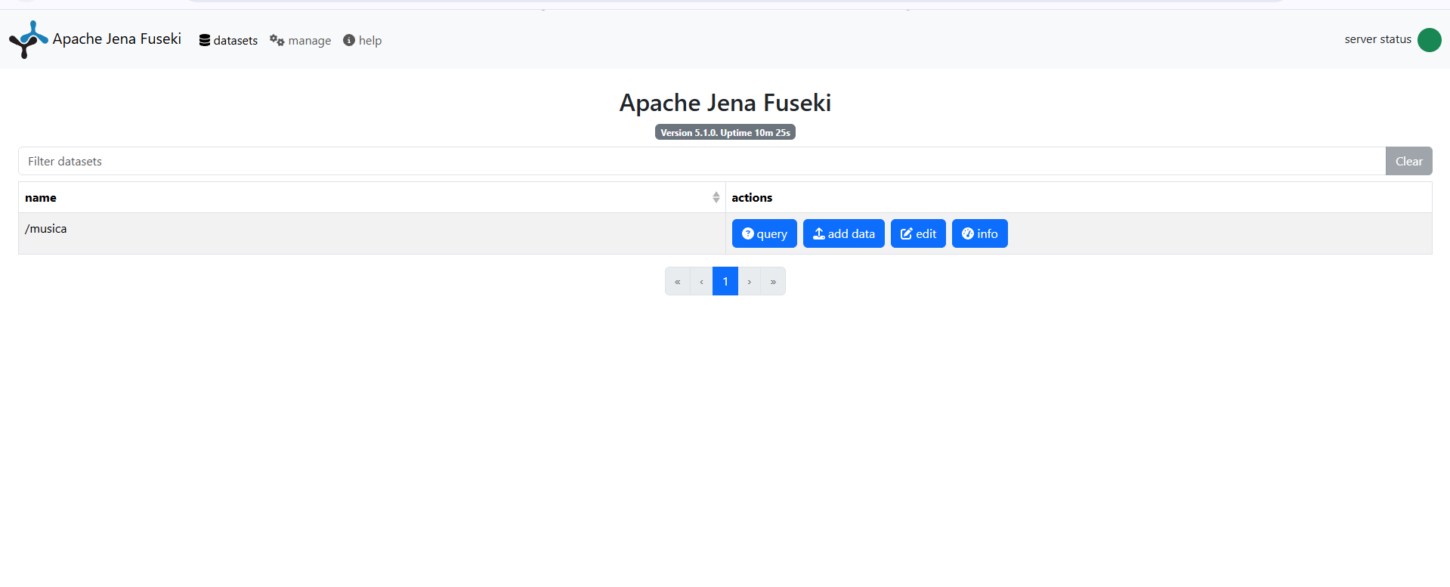
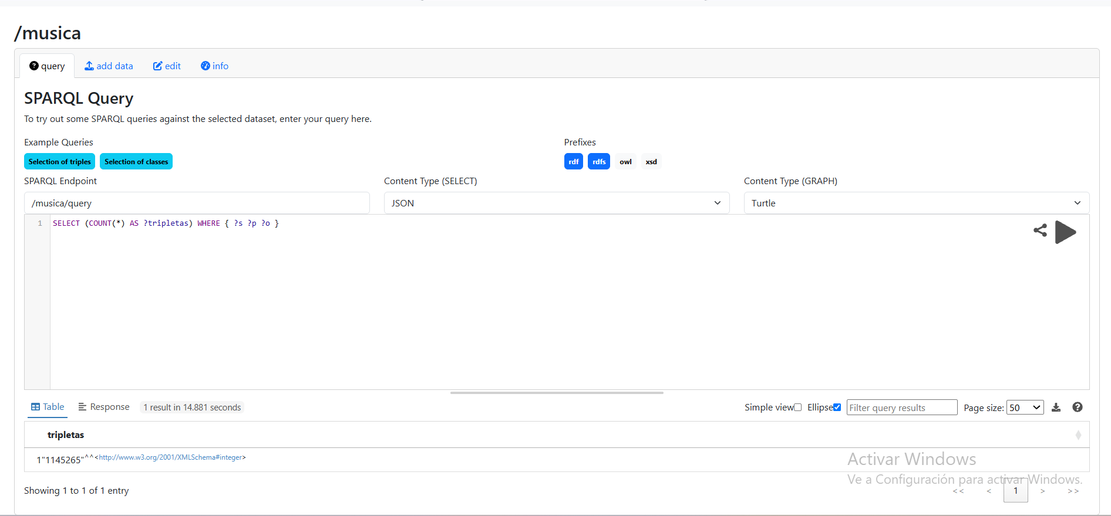

6. Problemas encontrados
- Identificador de canción inválido: mb_recording_mbid es idéntico a artist_mbid en el 100 % de las filas. Parecía el identificador de la canción, pero es el del artista. Se eliminó mbidCancion del modelo y se usa idTrack.
- Cobertura parcial: género 20 %, etiquetas 52 %, letras 25 %, año 55 %. Las consultas por género o década solo ven esas canciones, y el año 0 se trata como desconocido: no se escribe la tripleta, para no afirmar algo falso.
- Grammy solo de ganadores: las 164 nominaciones del dataset son ganadoras, por lo que ganada es siempre verdadero y CQ4 no puede distinguir nominadas de ganadoras. La propiedad se conserva para poder incorporar nominadas en el futuro.
- Año como xsd:gYear: CQ3 convierte el año con xsd:integer(STR(?anio)) porque comparar o dividir xsd:gYear directamente descarta filas sin avisar.
- Álbumes homónimos: el álbum solo tiene nombre, así que dos álbumes homónimos de distintos artistas serían el mismo recurso si el IRI usara solo el nombre. El IRI incluye un hash del artista.
- Nombres de artista repetidos: un mismo MBID aparece con distintas grafías de nombre; se usa la más frecuente (a igualdad, la primera en orden alfabético) para que el resultado sea estable.
- Volumen: con más de un millón de tripletas, construir el grafo completo en memoria con RDFLib era lento. instances.ttl se escribe en streaming, línea a línea.
- Fuseki sin razonador: las consultas no se apoyan en razonamiento. Lo derivado se materializa en las instancias.

7. Reproducibilidad
Desde la carpeta etapa2 del repositorio: pip install -r requirements.txt, levantar Fuseki (docker compose up -d), y ejecutar en orden python -m src.build_ontology, python -m src.build_instances, python -m src.cargar_fuseki y python -m src.ejecutar_consultas. Los parámetros de conexión están en configuracion.py. El README del repositorio detalla cada paso.

